**Техническое задание**

Разработка программы Экономической направленности.

На двух-трёх исполнителей.

Проект можно не делать полностью, а исполнить некоторую часть.

В проекте две части:

1. Построить и регулировать график загруженности парка техники – сначала прототип консольный (в марте), потом программа с графическим интерфейсом пользователя (управлять мышкой, интуитивно понятный интерфейс для непрограммиста);
2. По некоторым характеристикам строить какой-то график функции (как называется и какие именно зависимости я не знаю пока – расскажет экономист Марченко Алексей), там нужно будет, чтобы была возможность «движками» мышкой крутить 3-4 параметра туда-сюда и чтобы график динамически перестраивался – типа, чтобы руководитель сельхозпредприятия имел возможность «ручного» руководства загруженностью. Возможно потребуется автоматическая оптимизация…

По первой части я нужное знаю-понимаю и могу рассказать, далее покажу прототип. Все данные, пока, будут браться из Эксель-файла – можно предложить более уместную форму хранения.

В конечном счёте нужно будет всё это перевести в сетевое приложение с разным доступом, чтобы один исполнитель мог бы добавлять в Базу Данных требуемые работы и настраивать параметры Технологических операций, а другой могу бы принимать решение по перераспределению нагрузки Предприятия (руководитель).

**Перспективы для исполнителя (студента):**

– выступление и статья на студенческой конференции в марте;

– учёт в рамках изучаемых дисциплин по программированию;

– можно на Хакатон июньский вынести;

– оформление патента на алгоритм и программу;

– написание ВКР по этой теме;

– участие в хоздоговорной НИР (с оплатой).

**Требования:**

– исполнять с сохранением на ГитХабе;

– делать на желательно на Python или C# – чтобы я впоследствии смог передать на доработку другим студентам (вариант на Java возможен);

– можно совместить – часть работ делать в одной технологии, часть в другой (например, на C# допилить сетевое приложение);

– в коде добавлять комментарии на всё неочевидное;

– делить код на функции, классы, модули – по необходимости;

– никаких длинных функций – дробить (адекватно);

– наименование переменных словами-фразами.

**Прототип**

Так выглядит исходная страница в Excel:

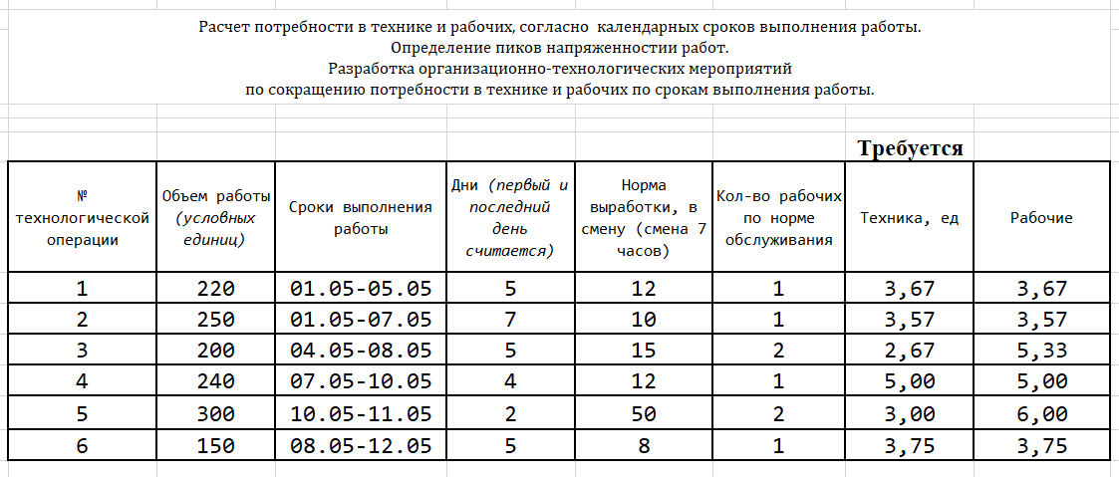

Пока без подробностей и деталей: мы строим диаграмму Ганта либо для Объектов техники, либо для Технологических операций (которые могут включать несколько Объектов техники). Далее пример работы для Объектов (это проще):

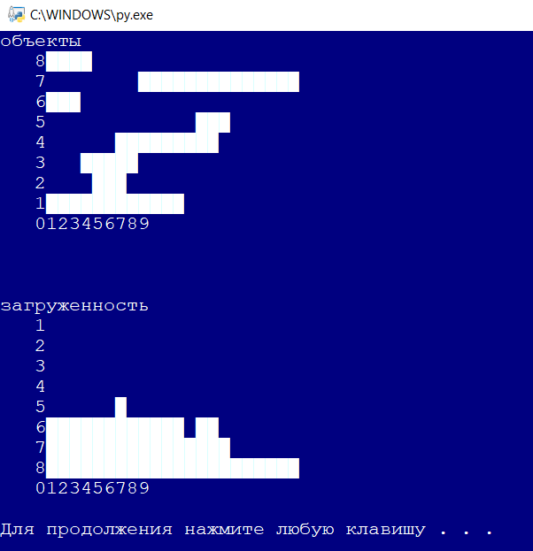

Это входные данные:

1 1 12

2 5 7

3 4 8

4 7 15

5 14 16

6 1 3

7 9 22

8 1 4

– по столбцам:

1) номер объекта

2) начало работ этого объекта

3) конец его работ

На верхнем рисунке Объекты – это просто демонстрация какой объект, когда работает. На нижнем – играем в «тетрис»: все полоски падают вниз и остаются пики загруженности – можно видеть наглядно, что при некотором смещении работ мы можем оптимизировать количество используемых единиц техники.

Следующее усложнение – переход к работам, в которых требуется несколько единиц техники – смотри таблицу из Экселя…

Это так, потому что загруженность Одной Технологической операции в единицах техники определяется как:

$$Загруженность= \frac{Объём работы в условных единицах}{Норма выработки за день*Количество дней}$$

Загруженность – это сколько единиц техники одновременно работают.

Объём работы – это сколько полей обработать, сколько площади снега убрать и т.п.

Количество дней – это сколько дней отводится на исполнение Технологической операции.

Норма выработки за день (за смену) – это сколько по плану определённая единица техники может выполнить работы (в условных единицах).

Понятно, что чем меньше дано дней и чем меньше норма выработки единицы техники, тем больше загруженность получится, то есть на Технологическую операцию потребуется больше техники. Из-за дроби может получиться нецелый результат.

Отдельного обсуждения требует понимание как поступать с нецелыми единицами техники, возможно, округлять вверх до целого кол-ва единиц техники.

Для Технологических операций тоже нужно строить диаграмму Ганта и потом играть в тетрис и смотреть пики загруженности. В программе должны быть предусмотрены возможности передвижения Технологических операций влево-вправо в разумных пределах.